ПРОГРАММА
КОНЦЕРТА «ВЕСЕННЯЯ ГАРМОНИЯ»
обучающихся класса
преподавателя Новиковой Натальи Владимировны
17.05.2023
1.Кожухов Андрей подготовительный класс
Р.н.п. Во поле берёза стояла.
Едет-едет паровоз.
2.Ушаков Николай 1 класс
Я.Ванхаль. Сонатина До мажор.
3.Баранов Роман 3 класс
П.Чайковский. Марш деревянных солдатиков.
4.Корнилова Мария 3 класс
Л.Бетховен. Сурок.
5.Подгорная Милана 4 класс
Н.Торопова. Маленькая весёлая рыбка.
6.Минаева Вероника 4 класс
И.Беркович. Украинская народная песня.
7.Перельман Ольга 4 класс
П.Чайковский. Вальс из оперы «Евгений Онегин».
8.Перельман Ольга – Баранов Роман
Ф.Шуберт. Лендлер
П.Чайковский. Неаполитанская песенка.
9.Романенко Дарья 6 класс
П.де Сенневиль. Баллада для Аделины.
10.Корнилов Григорий 7 класс
Д.Чимароза. Соната Соль мажор.
11.Корнилова Мария – Корнилов Григорий
П.Чайковский. Отрывок из балета «Лебединое озеро».
12.Корнилов Всеволод 8 класс
В.Моцарт. Рондо из сонаты До мажор.
13.Синявский Михаил 8 класс
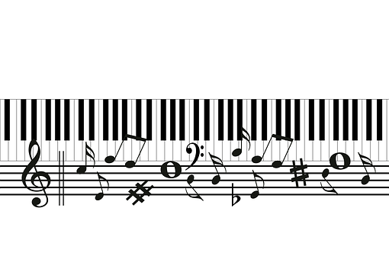
А.Коципинский. Полька.

